　　憲法が育む地域を創ろう

　　　　　　　　　　憲法講座だより　　１号

　　　　　　　　　　　　　　　　　　　発行日　2016年1月14日（木）

　　　　　　　　　　　　　　　　　　　　　　 発 行　事務局　担当　可児紀夫

第１回憲法講座実行委員会の報告

2016年1月14日（木）に第１回憲法講座実行委員会を可児市下恵土公民館で開催しました。これまで、実行委員としてご了解いただいた11 人の多く方々の都合が悪いということで、参加者は講師の岡本弁護士ほか２人の３人でしたが、講座開講に向けてスタートができたことにほっとしています。

第１回実行委員会の報告事項

事務局より以下の講座内容を提案しました。

開講の趣旨及び目的（案）

　昨年9月、多くの識者が憲法違反で立憲主義を無視するものだという世論のなか、安保法制が成立しました。いまほど、憲法の理念を地域に実現することが大切な時はありません。そのため、この地に中高校生から誰でも学べる憲法講座を開講します。憲法の理念である戦争放棄の平和主義、基本的人権の尊重、国民主権による民主主義、地方自治を今、学習することは将来の展望の指針をみいだすことです。「憲法が育む地域を創ろう」をテーマに地域に学ぶ文化を育みましょう。

講座名称（案）　憲法が育む地域を創ろう「市民のための憲法講座」

講座場所（案）　可児市文化創造センター　会議室（4・５・６月は申し込みましたが決定ではありません．）

講師　自由法曹団　岐阜支部の皆さん

開催日　第4土曜日　10時から12時

　４ ５ ６ ７ ９ １０ １１ １ ２ ３月の10回

講座のテーマ（案）

今、何故、憲法を学ぶことが大切か

立憲主義とは何か。

憲法はどうしてできあがったか

憲法の理念は。平和、人権、主権とは。

憲法からみて、今、何が課題か。

憲法をどのように地域にいかしていけばいいか

憲法と基本的人権

憲法と平和・民主主義

憲法と地方自治〜住民参加と自治

憲法と未来社会への展望

講座の進め方（案）

　講師による講座、受講生との意見交換、毎回講義のまとめ

受講者数（案）　大人30人　中高校生10人

資料代金（案）　大人10回　4000円

　１回500円　　学生　無料

予算書（案）

　会場費、講師交通費、運営費、資料作成費

　等合計費用　12万円

　受講料　12万円

受講申込開始（案）　2016年２月中旬

運営委員会の役割

　会場準備、当日受付、進行、片付け、講座の記録係、連絡係

今後の予定　第２回実行委員会（２月中旬）　第３回実行委員会（３月中旬）

以上を提案して、意見交換をしました。

意見等

* 講座で聞きたいことを第２回実行委員会までにまとめることにします。

たとえば、

　・１８歳選挙権について

　・夫婦別姓について

　・沖縄基地問題と憲法について

　・マイナンバー制度と憲法の関係　など

* 会場がわかりにくい。可児市文化創造センターかゆとりピアがわかりやすい。
* 受講料が高い。
* 講師交通費１回５千円を押さえてもいい。
* 会場費の安いところを探す。
* 受講申込を10回申込にするか毎回申込にするか決めた方がいい。
* 第２回で講座内容を検討する。
* 第２回で受講方法を決定して募集をしたい。
* 受講は高校生からにしたらどうか．
* 講義の進め方は、①講師による学習１時間、②受講生との意見交換、質問など１時間としたらどうか。
* 毎回講義記録をまとめ学習資料にできればいい。

以上の意見交換をもとに第２回で計画づくりの大筋をまとめたいと思います。

　　　第2回開催までにお願いがあります．

この講座で学びたいこと、聞きたいことなどを事務局までお知らせください．充実した講座内容にしたいとおもいます。

　　第２回実行委員会のご案内

　次回、第２回実行委員会は場所が分かりにくい、開催時間が早すぎるということから可児市文化創造センターで19時30分から開催します。

|  |
| --- |
| 第２回憲法講座実行委員会開催のご案内  日時　2016年2月19日（金）19時30分から  場所　可児市文化創造センター「控室１」  公益財団法人 可児市文化芸術振興財団   〒509-0203　岐阜県可児市下恵土3433-139  　TEL.0574-60-3311  最寄駅 ・名鉄 日本ライン今渡駅　徒歩10分  議題　講座の計画案を確定したいと思います。  　　　講座の内容、受講料、募集方法  　　　開講に向けての受講生の募集について  　　　運営委員会の体制について |

会場までの地図（ホームページより）

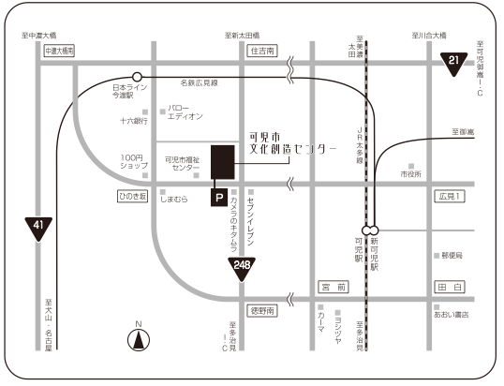

　　　　　　　　　編集後記

　たくさんの方々に実行委員としてご了解をいただきました．ありがとうございました。